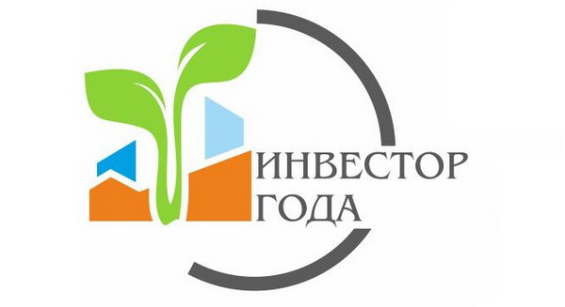

Стартует прием заявок на участие в областном конкурсе «Инвестор года»
Министерство экономического развития области начинает прием заявок для участия в ежегодном областном конкурсе «Инвестор года» по итогам 2021 года.
Конкурс проводится в целях поощрения инвесторов, осуществивших наибольший вклад в социально-экономическое развитие региона в 2021 году.
В этом году конкурс проводится по 11 номинациям. Участниками могут быть инвесторы (организации, индивидуальные предприниматели и крестьянские (фермерские) хозяйства), осуществившие в 2021 году капитальные вложения в объеме не менее 10 млн. рублей в рамках реализации инвестиционного проекта на территории Саратовской области. По номинациям «Инвестор года в сфере общественного питания и торговли», «Инвестор года в социальной и туристической сфере» объем капитальных вложений должен составлять не менее 5 млн. рублей в рамках реализации инвестиционного проекта на территории Саратовской области.
Для участия в конкурсе необходимо предоставить в министерство экономического развития области заявку – информационную карту.
Заявки принимаются по 30 апреля 2022 года включительно одним из способов:
− лично или по почте: г. Саратов, 410042, ул. Московская, д.72, каб. 1018;
− на электронную почту: GrebnevaVP@saratov.gov.ru, SergeevaMA@saratov.gov.ru.
Дополнительную информацию о проведении конкурса можно получить по телефону: (8452) 27-53-03; 27-13-90.

